Resolución del Pleno del Instituto de Transparencia, Acceso a la Información Pública y Protección de Datos Personales del Estado de México y Municipios, con domicilio en Metepec, Estado de México, de fecha once de mayo de dos mil veintidós.
VISTO el expediente formado con motivo del Recurso de Revisión 01072/INFOEM/IP/RR/2022, promovido por XXXXXX XXXX XXXXXXX, a quien en lo sucesivo se le denominará EL RECURRENTE, en contra de la respuesta emitida por el Ayuntamiento de Hueypoxtla, a quien en lo sucesivo se le denominará EL SUJETO OBLIGADO, se procede a dictar la presente resolución con base en lo siguiente:
ANTECEDENTES
I. De la Solicitud de Información:
En fecha quince de febrero de dos mil veintidós, EL RECURRENTE presentó a través del Sistema de Acceso a la Información Mexiquense, que en lo subsecuente se denominará EL SAIMEX, ante EL SUJETO OBLIGADO, la solicitud de acceso a la Información Pública a la que se le asignó el número 00020/HUEYPOX/IP/2022, mediante la cual requirió, lo siguiente:
“SOLICITO INFORMACIÓN ARCHIVISTICA MUNICIPAL, MISMA QUE SE DETALLA EN EL ARCHIVO ADJUNTO.” (Sic)

Así mismo, el particular adjuntó a su petición el archivo electrónico SOL.INF.ARCH..pdf, el cual contiene diversas peticiones y cuestionamientos de naturaleza archivística, mismo que será analizado a detenimiento en el considerando relativo.
Modalidad de entrega: vía SAIMEX
II. Respuesta del Sujeto Obligado:
En cumplimiento al artículo 162 de la Ley de Transparencia y Acceso a la Información Pública del Estado de México y Municipios, el dieciséis de febrero de dos mil veintidós, EL SUJETO OBLIGADO turnó mediante requerimiento, el contenido de la solicitud de información al Servidor Público Habilitado que consideró competente, a efecto de que realizara la búsqueda y localización de la misma, quedando pendiente de respuesta, según se advierte de la siguiente imagen que se inserta a continuación:
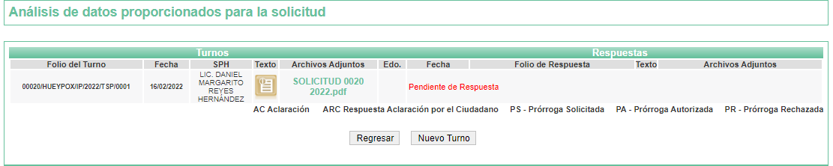
No obstante que de la imagen anterior, se advierte que quedó pendiente de respuesta por parte del sujeto habilitado. Por otro lado, en fecha dieciocho de febrero de dos mil veintidós, el Titular de Transparencia de EL SUJETO OBLIGADO, dio respuesta a la solicitud de información mediante los archivos digitales “RESPUESTA SOLICITUD 0020 1 2022.pdf” y “RESPUESTA SOLICITUD 0020 2022.pdf” los cuales contienen el oficio de remisión de información, así como la respuesta de los cuestionamientos realizado, mismos que serán analizados a detenimiento en el apartado relativo.
III. Del Recurso de Revisión.
En fecha veintiuno de febrero de dos mil veintidós, el particular presentó ante este Instituto el Recurso de Revisión materia del presente estudio, a través del SAIMEX, al que se le asignó el número al rubro citado, en contra de la respuesta otorgada por EL SUJETO OBLIGADO y en el cual EL RECURRENTE señaló las siguientes manifestaciones:
Acto Impugnado:
“Ayuntamiento de Hueypoxtla." (sic)
Razones o motivos de Inconformidad:
“CON FUNDAMENTO EN LOS ARTÍCULOS 142 Y 143 FRACCIONES IV Y V DE LA LEY GENERAL DE TRANSPARENCIA Y ACCESO A LA INFORMACIÓN PÚBLICA; ARTÍCULOS 178 Y 179 FRACCIONES V Y VI DE LA LEY DE TRANSPARENCIA Y ACCESO A LA INFORMACIÓN PÚBLICA DEL ESTADO DE MÉXICO Y MUNICIPIOS ASÍ COMO EL ARTÍCULO 121 FRACCIÓN I DE LA LEY GENERAL DE ARCHIVOS, ME PERMITO INTERPONER RECURSO DE REVISIÓN POR ENTREGA DE INFORMACIÓN INCOMPLETA Y ENTREGA DE INFORMACIÓN QUE NO CORRESPONDE A LO SOLICITADO.”
IV. Del turno del Recurso de Revisión.
En fecha veintiuno de febrero de dos mil veintidós, el Recurso de que se trata se envió electrónicamente al Instituto; por lo que, con fundamento en el artículo 185, fracción I de la Ley de Transparencia y Acceso a la Información Pública del Estado de México y Municipios, se turnó, a través del SAIMEX, al Comisionado Luis Gustavo Parra Noriega, a efecto de que decretara su admisión o desechamiento.
a) Admisión del Recurso de Revisión:
En fecha veintitrés de febrero de dos mil veintidós, en atención a lo dispuesto en el artículo 185, fracciones I, II y IV, de la Ley de Transparencia y Acceso a la Información Pública del Estado de México y Municipios, se acordó la admisión a trámite del referido Recurso de Revisión; así como, la integración del expediente respectivo, mismo que se puso a disposición de las partes, para que en el plazo máximo de siete días hábiles, EL RECURRENTE realizara manifestaciones, alegatos y ofreciera las pruebas que a su derecho conviniera y, en el caso del SUJETO OBLIGADO, para que exhibiera el Informe Justificado correspondiente.
b) Informe Justificado:
De las constancias que obran en el SAIMEX, se desprende que EL SUJETO OBLIGADO en fecha tres de marzo de dos mil veintidós, rindió el Informe Justificado correspondiente, mediante el cual remitió los archivos digitales denominados SOLICTUD 0020 RECURSO DE REVISION.pdf, 7.6 CATALOGO DE DISPOSICION DOCUMENTAL (INVENTARIO).pdf, FORMATO INSTITUCIONAL DE LA GUIA DE ARCHIVO DOCUMENTAL.pdf, 1.5 EL NOMBRAMIENTO DEL TITULAR DEL ÁREA COORDINADORA DE ARCHIVOS O EQUIVALENTE EN LA ESTRUCTURA JERÁRQUICA.pdf, GUIA GENERAL DEL PODER EJECUTIVO DEL ESTADO DE MEXICO.pdf, 25.6. EL FORMATO INSTITUCIONAL DEL VALE DE PRÉSTAMO DE DOCUMENTACIÓN..pdf y SOL.INF.ARCH..pdf; los cuales contienen archivos que fueron proporcionados en respuesta primigenia, adicionando el catálogo de disposición documental, el nombramiento del Secretario del Ayuntamiento y el formato de préstamo de expedientes
Informe Justificado que fue hecho de conocimiento del RECURRENTE en fecha veintiocho de abril de dos mil veintidós.
Por otra parte, EL RECURRENTE no presentó pruebas, ni realizó manifestación alguna en relación al Informe Justificado o bien en relación al Recurso de Revisión objeto de estudio.
c) Del returno del Recurso de Revisión:
En la Novena Sesión Ordinaria de fecha nueve de marzo de dos mil veintidós, por acuerdo del Pleno de este Órgano Garante, fue returnado el Recurso de Revisión 01072/INFOEM/IP/RR/2022, a la Comisionada Sharon Cristina Morales Martínez para su resolución y presentación al Pleno.
d) Acuerdo de ampliación:
El veinte de abril de dos mil veintidós, se notificó a las partes el acuerdo de ampliación del plazo para resolver el Recurso de Revisión en estudio, por un periodo de hasta quince días hábiles, de conformidad con el artículo 181, tercer párrafo de la Ley de Transparencia y Acceso a la Información Pública del Estado de México y Municipios.

e ) Cierre de Instrucción:
Una vez analizado el estado procesal que guarda el expediente, el diez de mayo de dos mil veintidós, la Comisionada Sharon Cristina Morales Martínez, acordó el cierre de instrucción; así como, la remisión del mismo a efecto de ser resuelto, de conformidad con lo establecido en el artículo 185, fracciones VI y VIII de la Ley de Transparencia y Acceso a la Información Pública del Estado de México y Municipios.
CONSIDERANDO:
PRIMERO. Competencia.
Este Instituto de Transparencia, Acceso a la Información Pública y Protección de Datos Personales del Estado de México y Municipios, es competente para conocer y resolver el presente Recurso de Revisión, conforme a lo dispuesto en los artículos 6, Apartado A de la Constitución Política de los Estados Unidos Mexicanos; 5, párrafos trigésimo, trigésimo primero y trigésimo segundo, fracciones IV y V de la Constitución Política del Estado Libre y Soberano de México; 2 fracción II, 13, 29, 36, fracciones I y II, 176, 178, 179, 181 párrafo tercero y 185 de la Ley de Transparencia y Acceso a la Información Pública del Estado de México y Municipios; y 9, fracciones I y XXIV y 11 del Reglamento Interior del Instituto de Transparencia, Acceso a la Información Pública y Protección de Datos Personales del Estado de México y Municipios.
SEGUNDO. Interés.
El Recurso de Revisión fue interpuesto por parte legítima en atención a que fue presentado por EL RECURRENTE, quien es la misma persona que formuló la solicitud de información pública, tal como se advierte se las constancias que obran en el expediente.

TERCERO. Oportunidad.
El Recurso de Revisión fue interpuesto dentro del plazo de quince días hábiles, contados a partir del día siguiente al en que EL RECURRENTE tuvo conocimiento de la respuesta impugnada; tal y como, lo prevé el artículo 178 de la Ley de Transparencia y Acceso a la Información Pública del Estado de México y Municipios, que establece:
“Artículo 178. El solicitante podrá interponer, por sí mismo o a través de su representante, de manera directa o por medios electrónicos, Recurso de Revisión ante el Instituto o ante la Unidad de Transparencia que haya conocido de la solicitud dentro de los quince días hábiles, siguientes a la fecha de la notificación de la respuesta.

A falta de respuesta del sujeto obligado, dentro de los plazos establecidos en esta Ley, a una solicitud de acceso a la Información Pública el recurso podrá ser interpuesto en cualquier momento, acompañado con el documento que pruebe la fecha en que presentó la solicitud.

En el caso de que se interponga ante la Unidad de Transparencia, ésta deberá remitir el Recurso de Revisión al Instituto a más tardar al día siguiente de haberlo recibido.” (Sic)
En esa tesitura, atendiendo a que EL SUJETO OBLIGADO notificó la respuesta a la solicitud de acceso a la Información Pública el día dieciocho de febrero de dos mil veintidós; así, el plazo de quince días hábiles que el artículo 178 de la Ley de la materia otorga al hoy RECURRENTE para presentar el respectivo Recurso de Revisión, transcurrió del veintiuno de febrero al catorce de marzo de dos mil veintidós, sin contemplar en el cómputo los días diecinueve, veinte, veintiséis, veintisiete, cinco, seis, doce y trece de dos mil veintidós, por corresponder a sábados y domingos, considerados como días inhábiles, en términos del artículo 3, fracción X de la Ley de Transparencia y Acceso a la Información Pública del Estado de México y Municipios; así como, el día dos de marzo de dos mil veintidós, por corresponder a día inhábil, de conformidad con el acuerdo de modificación al Calendario Oficial en materia de Transparencia aprobado por el Pleno en fecha ocho de diciembre de dos mil veintiuno.
Por tanto, si el Recurso de Revisión que nos ocupa, se interpuso el veintiuno de febrero de dos mil veintidós, éste se encuentra dentro de los márgenes temporales previstos en el precepto legal citado en el párrafo anterior y, por tanto, su interposición se considera oportuna.
CUARTO. Procedibilidad.
Este Órgano Garante considera importante precisar que conforme al artículo 180, fracción II, último párrafo de la Ley de Transparencia y Acceso a la Información Pública del Estado de México y Municipios, que prevé cuando las solicitudes se presenten de manera electrónica no es requisito indispensable el proporcionar el nombre, tal como se muestra a continuación:

“Artículo 180. El Recurso de Revisión contendrá:
…
II. El nombre del solicitante que recurre o de su representante y, en su caso,…
En caso de que el recurso se interponga de manera electrónica no será indispensable que contengan los requisitos establecidos en las fracciones II, IV, VII y VIII.”
(Énfasis añadido)

Por lo que, derivado que el Recurso de Revisión materia del presente asunto, se interpuso de manera electrónica, no es necesario que contenga determinados requisitos, entre ellos, el nombre del RECURRENTE; por lo que, en el presente caso, al haber sido presentado el Recurso de Revisión vía SAIMEX, dicho requisito resulta innecesario.

Aunado a lo anterior, cabe precisar que los artículos 6, Apartado A, fracciones III y IV de la Constitución Política de los Estados Unidos Mexicanos y 5, párrafos trigésimo, trigésimo primero y trigésimo segundo, fracciones I, III, IV y V de la Constitución Política del Estado Libre y Soberano de México, garantizan el ejercicio del Derecho de Acceso a la Información Pública toda vez que disponen que toda persona sin necesidad de acreditar interés alguno o justificar su utilización, tendrá acceso gratuito a la Información Pública.

Asimismo, se estima que el requisito relativo al nombre del RECURRENTE no constituye un supuesto indispensable de procedibilidad de los recursos de revisión, en términos de los artículos 25 de la Convención Americana de Derechos Humanos, 1 párrafos segundo y tercero, 6 apartado A, fracciones III y IV de la Constitución Política de los Estados Unidos Mexicanos y 5, párrafo vigésimo segundo de la Constitución Política del Estado Libre y Soberano de México, debido a que el acceso a la Información Pública es un Derecho Humano que no requiere legitimación en la causa, sino que únicamente basta con que se encuentre legitimado en el procedimiento de Recurso de Revisión, circunstancia que se acredita en las constancias electrónicas que conforman el expediente de mérito, de las que se desprende que EL RECURRENTE es la misma persona que realizó la solicitud de acceso a la Información Pública que ahora se impugna.

Es así que, para el estudio de la materia sobre la que se resuelve el presente Recurso de Revisión, resulta intrascendente conocer el nombre de la persona que lo hubiere promovido, en virtud de que tanto la Constitución Política de los Estados Unidos Mexicanos, como la Constitución Política del Estado Libre y Soberano de México, reconocen la prerrogativa de los individuos para que no resulte necesario la acreditación de un interés o justificar la utilización de la información; siendo ocioso realizar dicho análisis; toda vez que, se limitaría el ejercicio de un Derecho Humano, como el Derecho de Acceso a la Información Pública por una cuestión procedimental.
QUINTO. Estudio y análisis del asunto.
Del análisis efectuado, se advierte que el presente Recurso de Revisión es procedente, pues se actualizan las hipótesis previstas en el artículo 179 en sus fracciónes V y VI de la Ley de Transparencia y Acceso a la Información Pública del Estado de México y sus Municipios, que la letra dice:
“Artículo 179. El Recurso de Revisión es un medio de protección que la Ley otorga a los particulares, para hacer valer su derecho de acceso a la Información Pública y procederá en contra de las siguientes causas:
…
V. La entrega de información incompleta;

VI. La entrega de información que no corresponda a lo solicitado
…”
(Énfasis añadido)

El precepto legal citado, establece como supuesto de procedencia del recurso de revisión, en aquellos casos en que se entregue la información incompleta y que no corresponda a lo solicitado, ello de acuerdo a lo expuesto por el RECURRENTE; por lo que, en el presente caso, se realizará el análisis de las constancias obrantes en el expediente, contextualizando la información solicitada con el fin de verificar que se haya cumplimentado el requerimiento del RECURRENTE.

Respecto a la solicitud del RECURRENTE, versa de la siguiente manera:

“SOLICITO INFORMACIÓN ARCHIVISTICA MUNICIPAL, MISMA QUE SE DETALLA EN EL ARCHIVO ADJUNTO” (Sic)

Así mismo, adjuntó a su petición el archivo electrónico SOL.INF.ARCH..pdf, el cual contiene la siguientes imágenes:
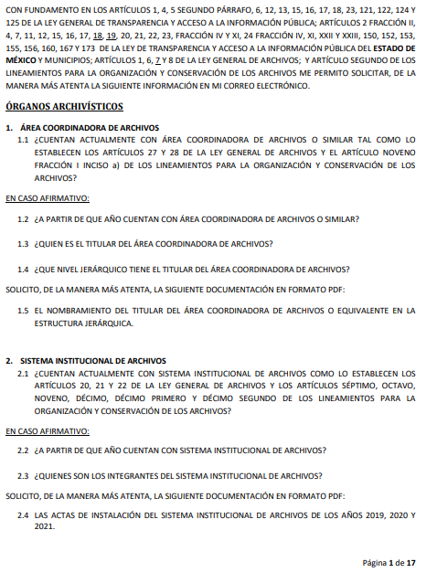
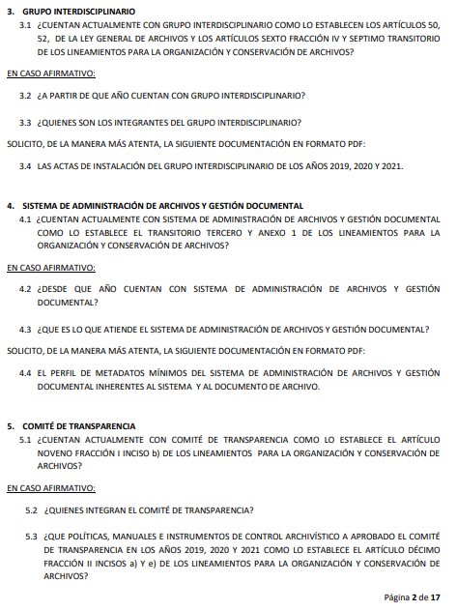
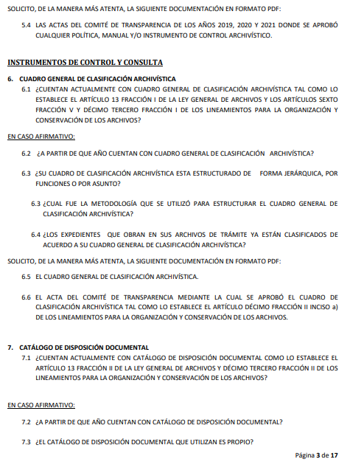
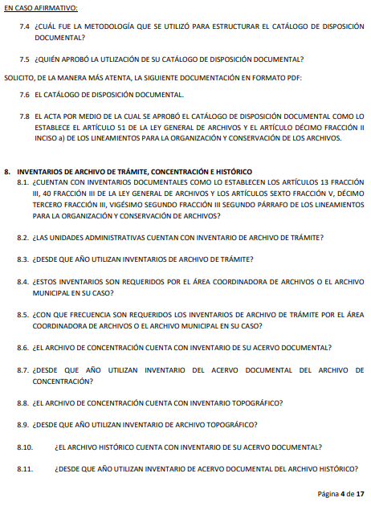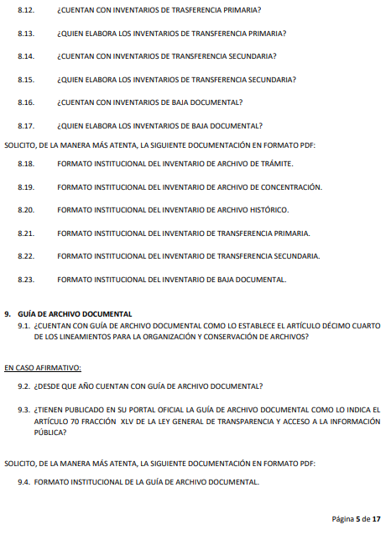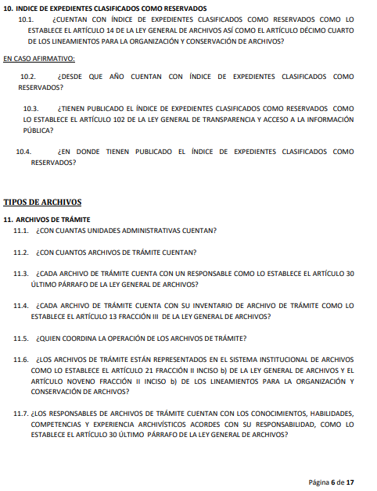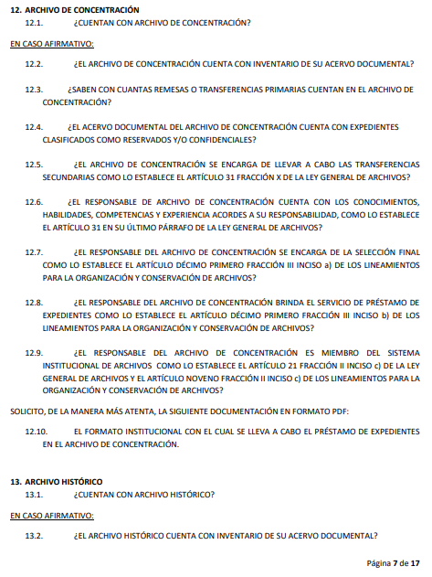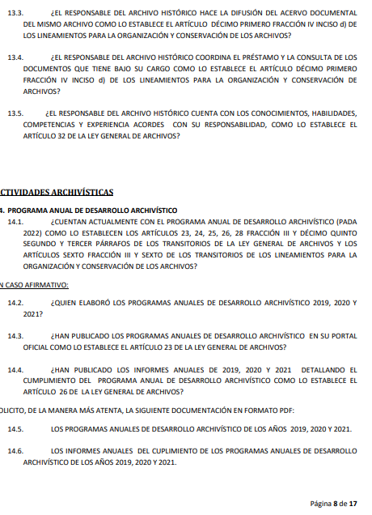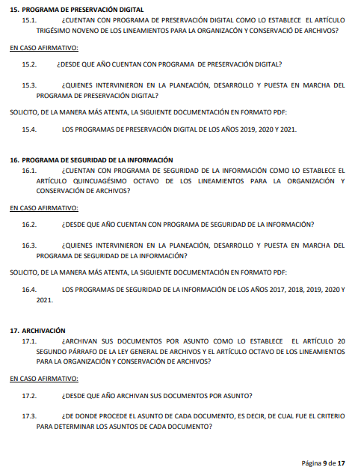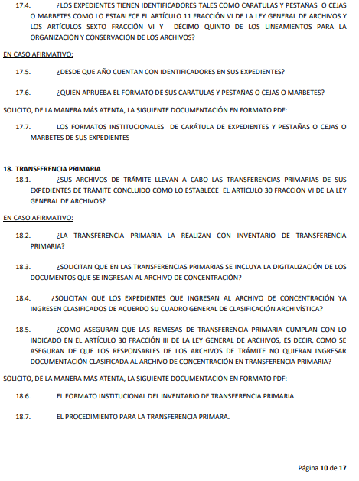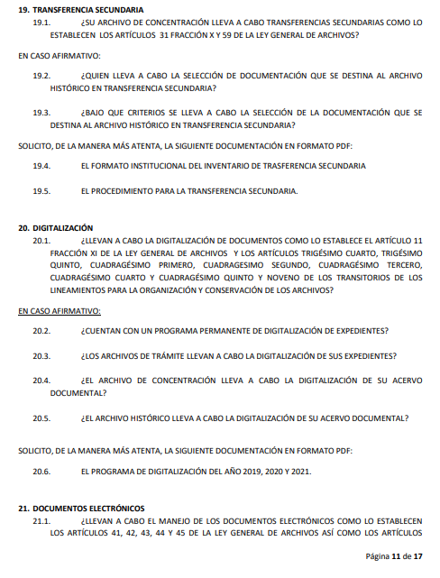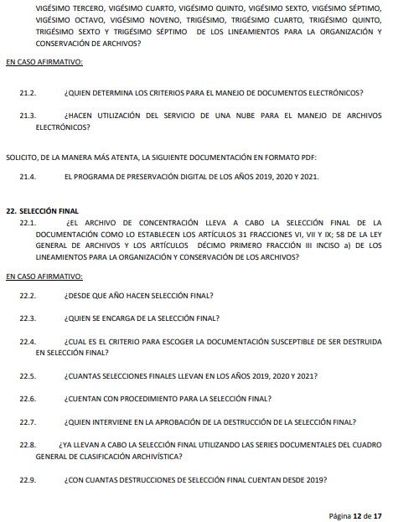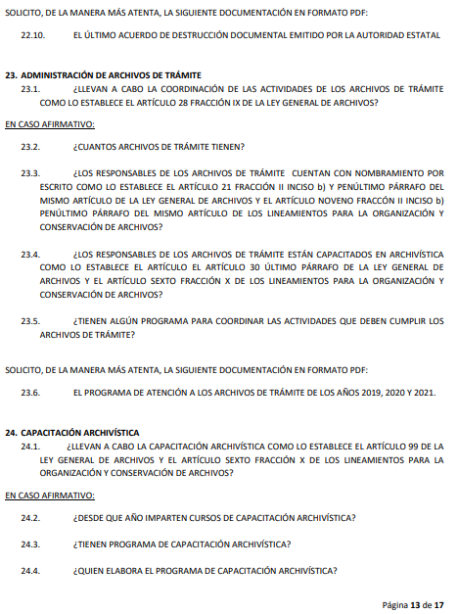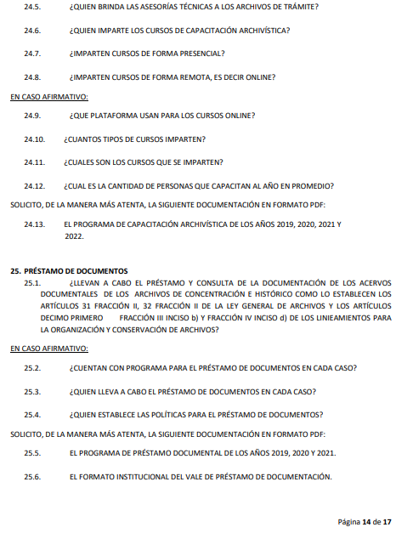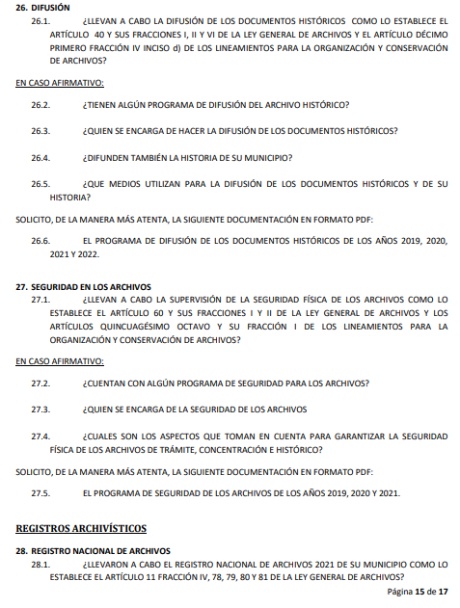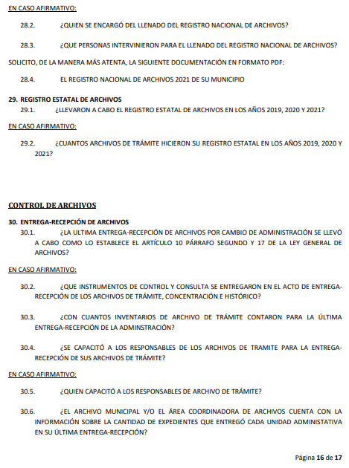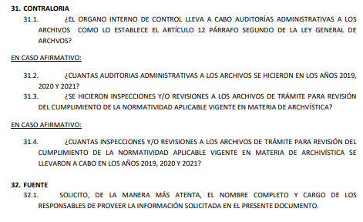

Al respecto, el Sujeto Obligado respondió al solicitante mediante los archivos digitales “RESPUESTA SOLICITUD 0020 1 2022.pdf” y “RESPUESTA SO
LICITUD 0020 2022.pdf” los cuales contienen el oficio de remisión de información, así como la respuesta de los cuestionamientos realizado:


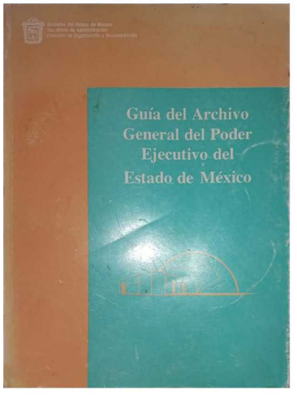

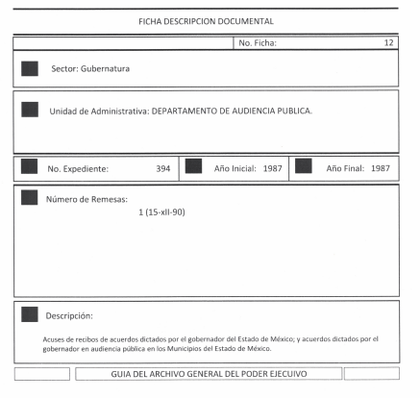
Del recurso de revisión se inconforma de que no fueron proporcionadas las respuestas relativas a los numerales siguientes: 1.5, 4.4, 8.14, 8.15, 8.17, 8.19, 9.4, 11.1, 11.2, 11.3, 11.4, 12.1, 12.7, 12.10, 13.5, 14.4, 14.6, 15.1, 15.2, 15.3, 15.4, 16.1, 16.2, 16.3, 17.3, 17.4, 17.5, 17.6, 17.7, 18.1, 18.2, 18.3, 18.4, 18.5, 18.6, 18.7, 19.1, 19.2, 19.3, 19.4, 19.5, 22.1, 22.2, 22.3, 22.4, 22.5, 22.6 ,22.7, 22.8, 22.9, 22.10, 23.1, 23.2, 24.1, 24.2, 24.5, 24.10, 24.11, 24.12, 24.13, 25.1, 25.3, 25.4, 25.5, 25.6, 26.1, 26.2, 26.3, 26.4, 25.5, 25.6, 26.6, 27.1, 27.2, 27.3, 27.4, 27.5, 28.1, 28.2, 28.3, 28.4, 29.1, 29.2, 30.1, 30.2, 30.3, 30.4, 30.1 Y 30.6

Ahora bien, resulta oportuno mencionar que de los motivos de inconformidad, se advierte que, EL RECURRENTE, solo se inconforma de que no le entregan respuesta a las preguntas citadas con antelación; por consiguiente, la parte de la respuesta que no fue impugnada debe declararse consentida por el hoy RECURRENTE; pues por estos rubros no expresó manifestaciones de inconformidad, por lo que no pueden producirse efectos jurídicos tendentes a revocar, confirmar o modificar el acto reclamado, ya que se infiere un consentimiento de EL RECURRENTE ante la falta de impugnación eficaz.

Sirve de sustento a lo anterior, por analogía, la tesis jurisprudencial número VI.3o.C. J/60, publicada en el Semanario Judicial de la Federación y su Gaceta bajo el número de registro 176,608 que a la letra dice:
“ACTOS CONSENTIDOS. SON LOS QUE NO SE IMPUGNAN MEDIANTE EL RECURSO IDÓNEO. Debe reputarse como consentido el acto que no se impugnó por el medio establecido por la ley, ya que si se hizo uso de otro no previsto por ella o si se hace una simple manifestación de inconformidad, tales actuaciones no producen efectos jurídicos tendientes a revocar, confirmar o modificar el acto reclamado en amparo, lo que significa consentimiento del mismo por falta de impugnación eficaz.”
Lo anterior es así, debido a que, cuando EL RECURRENTE impugnó la respuesta del SUJETO OBLIGADO, no expresó razón o motivo de inconformidad en contra de todos los rubros solicitados; por lo que, debe declararse atendido pues se entiende que El RECURRENTE está conforme con la información al no contravenir la misma.
Consecuentemente, la parte de la respuesta que no fue impugnada debe declararse consentida, toda vez que, el RECURRENTE no realizó manifestaciones de inconformidad; por lo que, no pueden producirse efectos jurídicos tendentes a revocar, confirmar o modificar el acto reclamado, ya que se infiere su consentimiento ante la falta de impugnación eficaz.
Sirve como apoyo a lo anterior, por analogía, la Tesis Jurisprudencial Número 3ª./J.7/91, Publicada en el Semanario Judicial de la Federación y su Gaceta bajo el número de registro 174,177, que establece lo siguiente:
“REVISIÓN EN AMPARO. LOS RESOLUTIVOS NO COMBATIDOS DEBEN DECLARARSE FIRMES. Cuando algún resolutivo de la sentencia impugnada afecta a la RECURRENTE, y ésta no expresa agravio en contra de las consideraciones que le sirven de base, dicho resolutivo debe declararse firme. Esto es, en el caso referido, no obstante que la materia de la revisión comprende a todos los resolutivos que afectan a la RECURRENTE, deben declararse firmes aquéllos en contra de los cuales no se formuló agravio y dicha declaración de firmeza debe reflejarse en la parte considerativa y en los resolutivos debe confirmarse la sentencia recurrida en la parte correspondiente.”

Atendiendo a lo anterior, el estudio se centrará particularmente en los requerimientos de los que se inconformó el RECURRENTE, y en los cuales aduce no le fueron respondidos, por ello, conviene realizar un cuadro comparativo, para identificar plenamente las preguntas que no fueron atendidas por el SUJETO OBLIGADO, siendo el siguiente:

REQUERIMIENTO DE INCONFORMIDAD | ATENCIÓN A LA PREGUNTA
 | 1.5 Atendida. - Se advierte su existencia en informe justificado, el cual fue puesto a disposición del RECURRENTE.
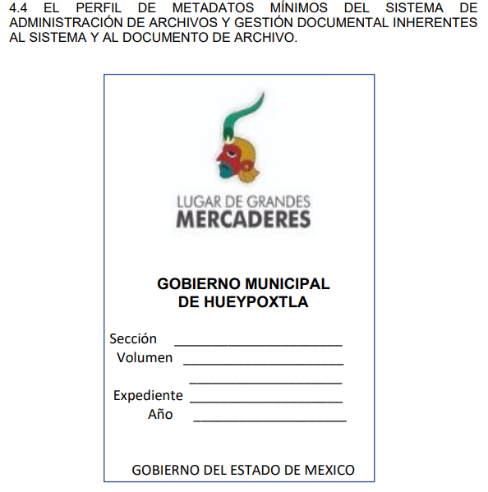 | 4.4 Atendida
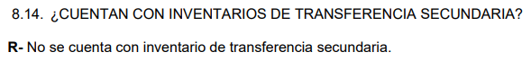 | 8.14 Atendida
 | 8.15 Atendida
 | 8.17 Atendida
 | 8.19 Atendida Se advierte su existencia en informe justificado, el cual fue puesto a disposición del RECURRENTE
 | - Atendida Se advierte su existencia en informe justificado, el cual fue puesto a disposición del RECURRENTE
 | 11.1 Atendida
 | 11.2. Atendida
 | 11.3 Atendida
 | 11.4 atendida
 | 12.1 Atendida
 | 12.7 Atendida
 | 12.10 Atendida
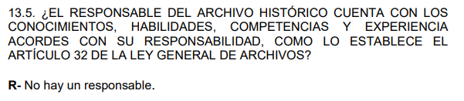 | 13.5 Atendida
 | 14.4 No atiende.
 | 14.6 No atiende
 | 15.1 Atendida
 | 15.2 Atendida
 | 15.3 Atendida
 | 15.4 y 15.5 Atendidas
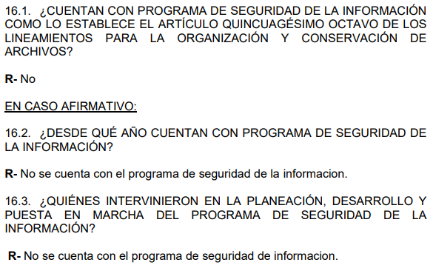 | 16.1 , 16.2 y 16.3 Atendida
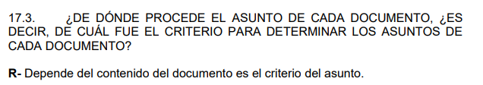 | 17.3 Atendida
 | Atiende de manera parcial
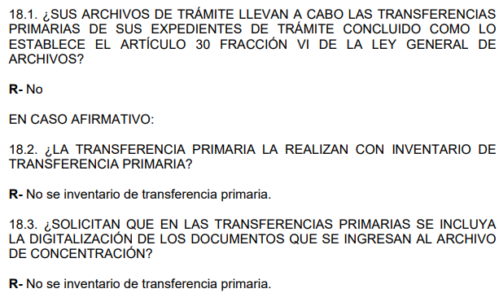 | 18.1, 18.2, 18.3 Atendida
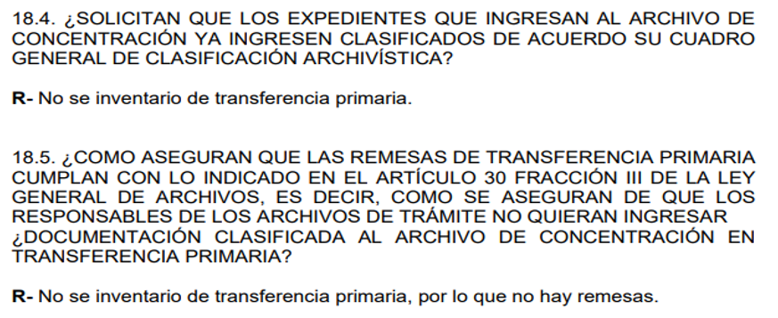 | 18.4 y 18.5 Atendida
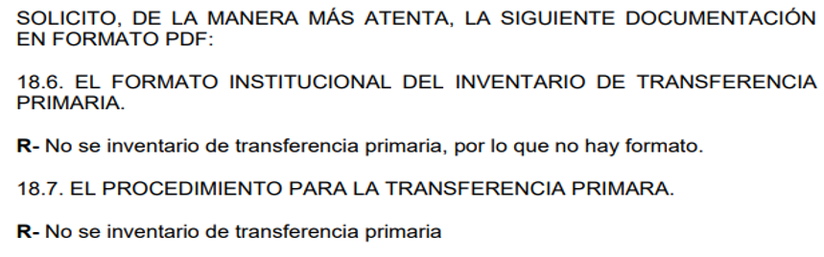 | Atiende de manera parcial
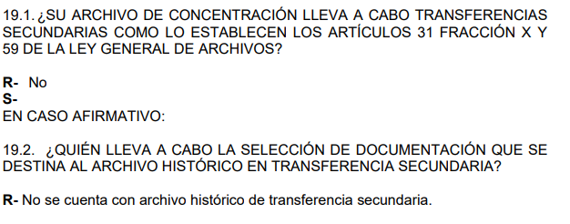   | 19.1, 19.2 y 19.3 Atendida
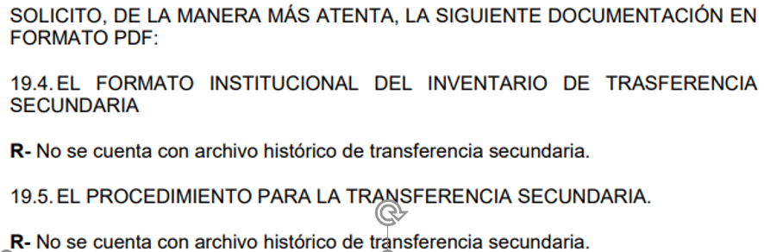 | 19.4 y 19.5 Atiende de manera parcial
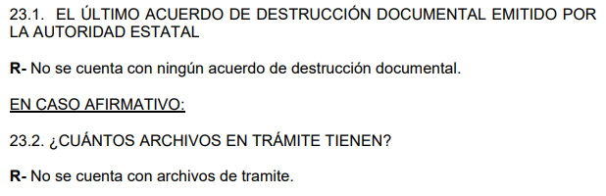 | 23.1 y 23.2 Atendidas
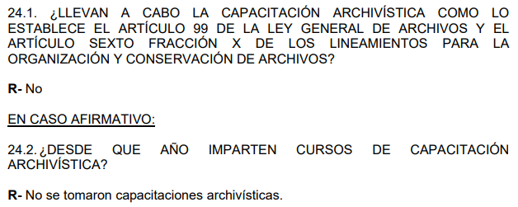 | 24.1 y 24.2 Atendida
 | 24.5 Atendida
 | 24.10, 24.11 y 24.12 Atendidas
 | Atiende de manera parcial
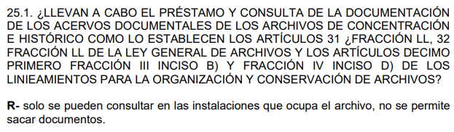 | 25.1 Atendida
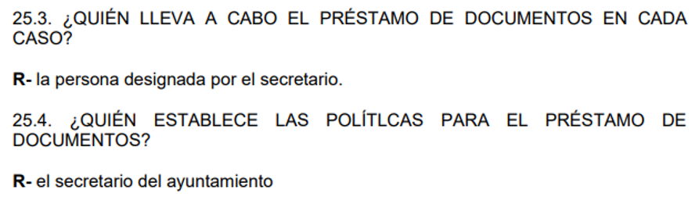 | 25.3 y 25.4 Atendidas
 | 25.5 y 25.6 se atiende de manera parcial

Ahora bien, relativo a las solicitudes realizadas y que no se dio respuesta, se tienen las siguientes:
Requerimiento de inconformidad | Respuesta
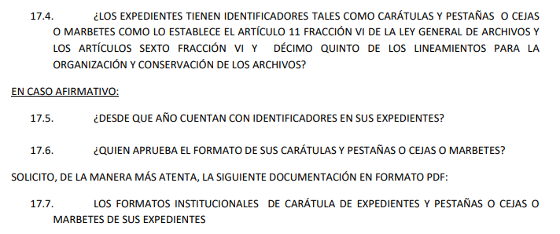 | EJERCICIO DEL DERECHO DE PETICIÓN
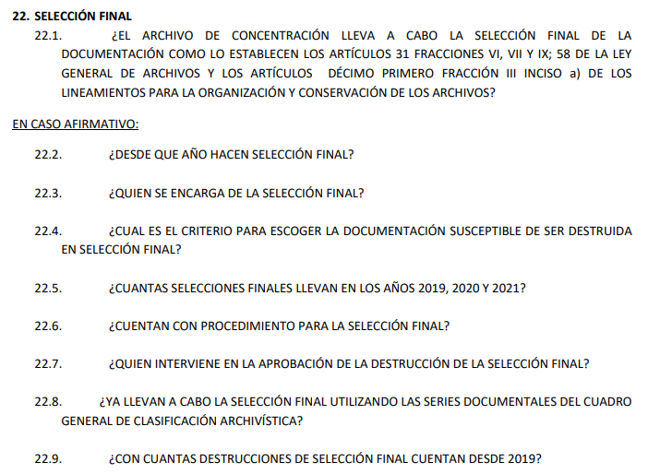 | EJERCICIO DEL DERECHO DE PETICIÓN
 | NO SE ATENDIÓ
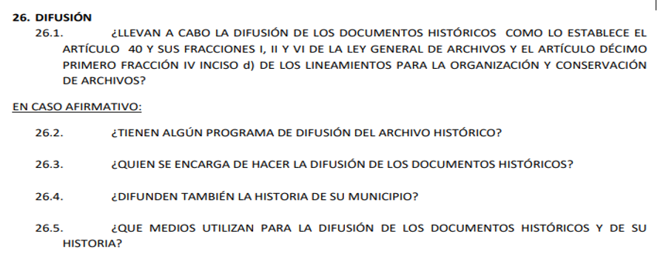 | EJERCICIO DEL DERECHO DE PETICIÓN
 | NO SE ATENDIÓ
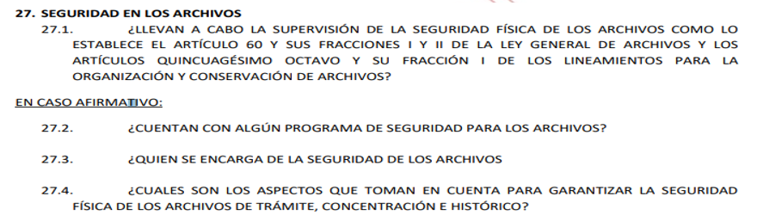 | NO SE ATENDIÓ
 | NO SE ATENDIÓ
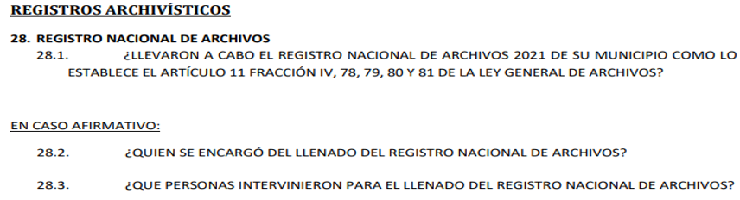 | EJERCICIO DEL DERECHO DE PETICIÓN
 | NO SE ATENDIÓ
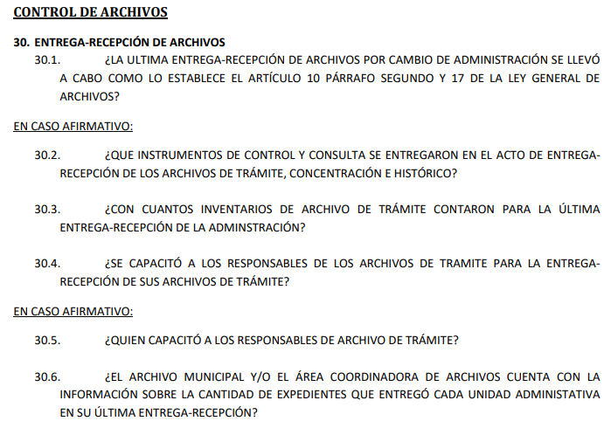 | EJERCICIO DEL DERECHO DE PETICIÓN
 | EJERCICIO DEL DERECHO DE PETICIÓN
 | EJERCICIO DEL DERECHO DE PETICIÓN

Así, una vez descritas las actuaciones en el expediente del recurso de revisión, es pertinente enfatizar lo que, respecto al derecho de acceso a la información pública, refiere el artículo 6° de la Constitución Política de los Estados Unidos Mexicanos, que en su parte conducente señala:

Artículo 6o. La manifestación de las ideas no será objeto de ninguna inquisición judicial o administrativa, sino en el caso de que ataque a la moral, la vida privada o los derechos de terceros, provoque algún delito, o perturbe el orden público; el derecho de réplica será ejercido en los términos dispuestos por la ley. El derecho a la información será garantizado por el Estado.

Toda persona tiene derecho al libre acceso a información plural y oportuna, así como a buscar, recibir y difundir información e ideas de toda índole por cualquier medio de expresión.

Para efectos de lo dispuesto en el presente artículo se observará lo siguiente:

A. Para el ejercicio del derecho de acceso a la información, la Federación, los Estados y el Distrito Federal, en el ámbito de sus respectivas competencias, se regirán por los siguientes principios y bases:

I. Toda la información en posesión de cualquier autoridad, entidad, órgano y organismo de los Poderes Ejecutivo, Legislativo y Judicial, órganos autónomos, partidos políticos, fideicomisos y fondos públicos, así como de cualquier persona física, moral o sindicato que reciba y ejerza recursos públicos o realice actos de autoridad en el ámbito federal, estatal y municipal, es pública y sólo podrá ser reservada temporalmente por razones de interés público y seguridad nacional, en los términos que fijen las leyes. En la interpretación de este derecho deberá prevalecer el principio de máxima publicidad. Los sujetos obligados deberán documentar todo acto que derive del ejercicio de sus facultades, competencias o funciones, la ley determinará los supuestos específicos bajo los cuales procederá la declaración de inexistencia de la información.
II. La información que se refiere a la vida privada y los datos personales será protegida en los términos y con las excepciones que fijen las leyes.
III. Toda persona, sin necesidad de acreditar interés alguno o justificar su utilización, tendrá acceso gratuito a la información pública, a sus datos personales o a la rectificación de éstos.
IV. Se establecerán mecanismos de acceso a la información y procedimientos de revisión expeditos que se sustanciarán ante los organismos autónomos especializados e imparciales que establece esta Constitución.
V. Los sujetos obligados deberán preservar sus documentos en archivos administrativos actualizados y publicarán, a través de los medios electrónicos disponibles, la información completa y actualizada sobre el ejercicio de los recursos públicos y los indicadores que permitan rendir cuenta del cumplimiento de sus objetivos y de los resultados obtenidos.
VI. Las leyes determinarán la manera en que los sujetos obligados deberán hacer pública la información relativa a los recursos públicos que entreguen a personas físicas o morales.
VII. La inobservancia a las disposiciones en materia de acceso a la información pública será sancionada en los términos que dispongan las leyes.
VIII. La Federación contará con un organismo autónomo, especializado, imparcial, colegiado, con personalidad jurídica y patrimonio propio, con plena autonomía técnica, de gestión, capacidad para decidir sobre el ejercicio de su presupuesto y determinar su organización interna, responsable de garantizar el cumplimiento del derecho de acceso a la información pública y a la protección de datos personales en posesión de los sujetos obligados en los términos que establezca la ley.
…
La ley establecerá aquella información que se considere reservada o confidencial.

Por su parte, la Constitución Política del Estado Libre y Soberano de México, en su artículo 5°, dispone en su parte conducente, lo siguiente:

Artículo 5. …
El derecho a la información será garantizado por el Estado. La ley establecerá las previsiones que permitan asegurar la protección, el respeto y la difusión de este derecho.

Para garantizar el ejercicio del derecho de transparencia, acceso a la información pública y protección de datos personales, los poderes públicos y los organismos autónomos, transparentarán sus acciones, en términos de las disposiciones aplicables, la información será oportuna, clara, veraz y de fácil acceso.

Este derecho se regirá por los principios y bases siguientes:

I. Toda la información en posesión de cualquier autoridad, entidad, órgano y organismos de los Poderes Ejecutivo, Legislativo y Judicial, órganos autónomos, partidos políticos, fideicomisos y fondos públicos estatales y municipales, así como del gobierno y de la administración pública municipal y sus organismos descentralizados, asimismo de cualquier persona física, jurídica colectiva o sindicato que reciba y ejerza recursos públicos o realice actos de autoridad en el ámbito estatal y municipal, es pública y sólo podrá ser reservada temporalmente por razones previstas en la Constitución Política de los Estados Unidos Mexicanos de interés público y seguridad, en los términos que fijen las leyes. En la interpretación de este derecho deberá prevalecer el principio de máxima publicidad. Los sujetos obligados deberán documentar todo acto que derive del ejercicio de sus facultades, competencias o funciones, la ley determinará los supuestos específicos bajo los cuales procederá la declaración de inexistencia de la información.
II. La información referente a la intimidad de la vida privada y la imagen de las personas será protegida a través de un marco jurídico rígido de tratamiento y manejo de datos personales, con las excepciones que establezca la ley reglamentaria.
III. Toda persona, sin necesidad de acreditar interés alguno o justificar su utilización, tendrá acceso gratuito a la información pública, a sus datos personales o a la rectificación de éstos.
IV. Se establecerán mecanismos de acceso a la información y procedimientos de revisión expeditos que se sustanciarán ante el organismo autónomo especializado e imparcial que establece esta Constitución.
V. Los procedimientos de acceso a la información pública, de acceso, corrección y supresión de datos personales, así como los recursos de revisión derivados de los mismos, podrán tramitarse por medios electrónicos, a través de un sistema automatizado que para tal efecto establezca la ley reglamentaria y el organismo autónomo garante en el ámbito de su competencia. Las resoluciones que correspondan a estos procedimientos se sistematizarán para favorecer su consulta.
VI. Los sujetos obligados deberán preservar sus documentos en archivos administrativos actualizados y publicarán, a través de los medios electrónicos disponibles, la información completa y actualizada sobre el ejercicio de los recursos públicos y los indicadores que permitan rendir cuenta del cumplimiento de sus objetivos y los resultados obtenidos.
VII. La ley reglamentaria, determinará la manera en que los sujetos obligados deberán hacer pública la información relativa a los recursos públicos que entreguen a personas físicas o jurídicas colectivas.

En ese orden de ideas, la Ley de Transparencia y Acceso a la Información Pública del Estado de México y Municipios, prevé en su artículo 23, fracción IV, lo siguiente:

Artículo 23. Son sujetos obligados a transparentar y permitir el acceso a su información y proteger los datos personales que obren en su poder:

IV. Los ayuntamientos y las dependencias, organismos, órganos y entidades de la administración municipal;
(…)

Es así que, conforme a los preceptos legales citados, se desprende que el derecho de acceso a la información pública es un derecho individual que puede ser ejercido ante cualquier autoridad, entidad, órgano u organismo, tanto federales, como estatales, de la Ciudad de México o Municipales, con el fin de que los particulares conozcan toda aquella información que es considerada como pública.

En segundo término, se advierte que lo solicitado por la hoy Recurrente consiste en su mayor parte, de planteamientos que buscan que el Sujeto Obligado atienda cuestionamientos respondiendo afirmativa o negativamente, o bien, explique situaciones; lo que, en estricto sentido, no puede considerarse como materia del derecho de acceso a la información, sino de del ejercicio del derecho de petición, toda vez que constituye un cuestionamiento. Al respecto, se advierte que la explicación solicitada difícilmente puede colmarse con documentos previamente generados, por lo que no al no colmarse con la entrega de documentos sino con un pronunciamiento por parte del Sujeto Obligado, se concluye que no se está en presencia del ejercicio del derecho de acceso a la información y, por lo tanto, era complejo atender lo solicitado mediante una solicitud de acceso a la información.

Es de destacarse que la entrega de una razón o un razonamiento por parte del Sujeto Obligado no es algo que la ley establezca como atribución, derecho, o facultad; pues ello implicaría un juicio de valor referente a un cuestionamiento realizado, los cuales se satisfacen vía derecho de petición en virtud de que constituyen interrogantes, inquietudes y manifestaciones.

Luego entonces, es importante dejar en claro lo que debe entenderse por derecho de petición y por derecho de acceso a la información pública.

Por lo que respecta a la definición de derecho de petición, el Maestro Ignacio Burgoa Orihuela refiere: “…es un Derecho Público subjetivo individual de la Garantía Respectiva Consagrada en el Artículo 8 de la Ley Fundamental. En tal virtud, la persona tiene la facultad de acudir a cualquier autoridad, formulando una solicitud o instancia escrito de cualquier índole, la cual adopta, específicamente, el carácter de simple petición administrativa, acción o recurso, etc. “(Sic)

Por su parte, David Cienfuegos Salgado, concibe al derecho de petición como “el derecho de toda persona a ser escuchado por quienes ejercen el poder público.” (Sic)

A este respecto, y para diferenciar el derecho de petición al derecho de acceso a la información, resulta conducente señalar que José Guadalupe Robles, conceptualiza el derecho a la información como “un derecho fundamental tanto de carácter individual como colectivo, cuyas limitaciones deben estar establecida en la ley, así como una garantía de que la información sea transmitida con claridad y objetividad, por cuanto a que es un bien jurídico que coadyuva al desarrollo de las personas y a la formación de opinión pública de calidad para poder participar y luego influir en la vida pública. “(Sic)

Además, el derecho a la información constituye una prerrogativa a acceder a documentación en poder de los Sujetos Obligados, no así a realizar cuestionamientos, o manifestaciones subjetivas. Sirve de apoyo a lo anterior la definición de derecho a la información de Ernesto Villanueva Villanueva que dice: “la prerrogativa de la persona para acceder a datos, registros y todo tipo de informaciones en poder de entidades públicas y empresas privadas que ejercen gasto público o cumplen funciones de autoridad, con las excepciones taxativas que establezca la ley en una sociedad democrática.” (Sic)

Ahora bien, para entender los alcances de la información pública se considera importante citar el criterio de interpretación en el orden administrativo número 0002-11, emitido por Acuerdo del Pleno de este Instituto de Transparencia y Acceso a la Información Pública del Estado de México y Municipios, publicado en el Periódico Oficial del Gobierno del Estado Libre y Soberano de México “Gaceta del Gobierno” el diecinueve de octubre de dos mil once, cuyo rubro y texto dispone:

INFORMACIÓN PÚBLICA, CONCEPTO DE, EN MATERIA DE TRANSPARENCIA. INTERPRETACIÓN TEMÁTICA DE LOS ARTÍCULOS 2, FRACCIÓN V, XV, Y XVI, 32, 4,11 Y 41. De conformidad con los artículos antes referidos, el derecho de acceso a la información pública, se define en cuanto a su alcance y resultado material, el acceso a los archivos, registros y documentos públicos, administrados, generados o en posesión de los órganos u organismos públicos, en virtud del ejercicio de sus funciones de derecho público, sin importar su fuente, soporte o fecha de elaboración.
En consecuencia el acceso a la información se refiere a que se cumplan cualquiera de los siguientes tres supuestos:
Que se trate de información registrada en cualquier soporte documental, que en ejercicio de las atribuciones conferidas, sea generada por los Sujetos Obligados;
Que se trate de información registrada en cualquier soporte documental, que en ejercicio de las atribuciones conferidas, sea administrada por los Sujetos Obligados, y
Que se trate de información registrada en cualquier soporte documental, que en ejercicio de las atribuciones conferidas, se encuentre en posesión de los Sujetos Obligados.

Es decir, el derecho a la información constituye una prerrogativa a acceder a documentación en poder de los Sujetos Obligados, no así a realizar cuestionamientos, o manifestaciones subjetivas. Sirve de apoyo a lo anterior la definición de derecho a la información de Ernesto Villanueva Villanueva que dice: “la prerrogativa de la persona para acceder a datos, registros y todo tipo de informaciones en poder de entidades públicas y empresas privadas que ejercen gasto público o cumplen funciones de autoridad, con las excepciones taxativas que establezca la ley en una sociedad democrática”.

Por lo anterior, al no constituirse dicho cuestionamiento como materia del derecho de acceso a la información, se considera que el Sujeto Obligado no estaba constreñido a emitir una respuesta al mismo. Sin embargo, el Sujeto Obligado, actuando en apego al principio de máxima publicidad y en aras de darle la atención debida a los cuestionamientos de la Recurrente, dio respuesta a diversas preguntas que se le realizaron; sin embargo, hubo peticiones solicitando diversas documentales, que no fueron atendidas como se analizó en los cuadros expuestos con antelación; por ello se procede a realizar el estudio de las solicitudes de documentos realizado por el RECURRENTE y que no fueron entregados por el SUJETO OBLIGADO, inconformándose de ello el particular en vía de recurso de revisión, que a saber son las siguientes:

14.4. Informes anuales de 1029, 2020 y 2021 detallando el cumplimiento del programa anual de desarrollo archivístico como lo establece el artículo 256 dela Ley General de Archivos.
14.6 Los informes anuales del cumplimento de los programas anuales de desarrollo archivístico de los años 2019, 2020 y 2021

Ante tales solicitudes el SUJETO OBLIGADO, se pronunció arguyendo que no se cuenta con el programa anual de desarrollo archivístico, por ello, este Órgano Garante advierte que, se debe seguir lo que señala la LEY GENERAL DE ARCHIVOS, como a continuación se plasma:

CAPÍTULO V
DE LA PLANEACIÓN EN MATERIA ARCHIVÍSTICA

Artículo 23. Los sujetos obligados que cuenten con un sistema institucional de archivos, deberán elaborar un programa anual y publicarlo en su portal electrónico en los primeros treinta días naturales del ejercicio fiscal correspondiente.

Artículo 24. El programa anual contendrá los elementos de planeación, programación y evaluación para el desarrollo de los archivos y deberá incluir un enfoque de administración de riesgos, protección a los derechos humanos y de otros derechos que de ellos deriven, así como de apertura proactiva de la información.

Artículo 25. El programa anual definirá las prioridades institucionales integrando los recursos económicos, tecnológicos y operativos disponibles; de igual forma deberá contener programas de organización y capacitación en gestión documental y administración de archivos que incluyan mecanismos para su consulta, seguridad de la información y procedimientos para la generación, administración, uso, control, migración de formatos electrónicos y preservación a largo plazo de los documentos de archivos electrónicos.

Artículo 26. Los sujetos obligados deberán elaborar un informe anual detallando el cumplimiento del programa anual y publicarlo en su portal electrónico, a más tardar el último día del mes de enero del siguiente año de la ejecución de dicho programa.

De lo anterior, claramente se observa la obligatoriedad que tienen los SUJETOS OBLIGADOS, para contar con el programa anual de desarrollo archivístico; por ello se ordena al SUJETO OBLIGADO, que en caso de no contar con el como fue mencionado por el mismo, debe decirse que, no basta con que el Sujeto Obligado haya manifestado que no cuenta con la información solicitada; es necesario que el Sujeto Obligado, mediante su Comité de Transparencia, emita un Acuerdo en el que se declare la Inexistencia del documento solicitado, pues existe una fuente obligacional que constriñe al Sujeto Obligado a contar con la información solicitada en un tiempo establecido.
17.7 Solicita sea entregado el documento en PDF, relativo los Formatos Institucionales de carátula de Expedientes y Pestañas o cejas o marbetes de sus expedientes

Ante tal solicitud el SUJETO OBLIGADO, no realizó pronunciamiento alguno, por ello, este Órgano Garante advierte que para realizar para la identificación de los archivos físicos, se debe seguir lo que señala los Lineamientos para la Organización y Conservación de Archivos, como a continuación se plasma:
CAPÍTULO II
DE LOS CRITERIOS PARA LA SISTEMATIZACIÓN
SECCIÓN PRIMERA
De las obligaciones de los Sujetos obligados
Quinto. Todos los documentos de archivo en posesión de los Sujetos obligados con independencia del soporte en el que se encuentren, deberán ser tratados conforme a los procesos de gestión documental establecidos en los presentes Lineamientos.
Sexto. Para la sistematización de los archivos los Sujetos obligados deberán:
I. Implementar métodos y medidas para administrar, organizar, y conservar de manera homogénea los documentos de archivo que reciban, produzcan, obtengan, adquieran, transformen o posean, derivado de sus facultades, competencias o funciones, a través de los responsables de los archivos de trámite, de concentración y, en su caso, histórico;
II. Establecer en una política interna el Sistema Institucional de Archivos con sus componentes normativos y operativos, para la debida administración de sus archivos y gestión documental;
…
VI. Dotar a los documentos de archivo de los elementos de identificación necesarios para conocer su origen;
…
X. Capacitar en materia de administración de archivos y gestión documental, acceso a la información y protección de datos personales a los responsables del Área coordinadora de archivos, Archivos de trámite, concentración y, en su caso, histórico, así como al personal que integre las unidades de correspondencia;
XI. Racionalizar la producción, uso, distribución y control de los documentos de archivo, y
XII. Resguardar los documentos contenidos en sus archivos

SECCIÓN TERCERA
De la Gestión documental
Décimo segundo. Los Sujetos obligados deberán constituir una estructura organizacional operativa que permita desarrollar los siguientes procesos de gestión documental de acuerdo con el ciclo vital del documento.
I. Producción:
a) Creación y/o recepción;
b) Distribución, y
c) Trámite.
II. Organización:
a) Identificación de documentos de archivo;
b) Clasificación archivística por funciones;
c) Ordenación, y
d) Descripción.
III. Acceso y consulta:
a) Criterios de clasificación de la información.
IV. Valoración documental;
V. Disposición documental, y
VI. Conservación.

Sin embargo también es de señalar, que los propios Lineamientos si contemplan la realización de una “Caratula” para los archivos pero siempre que tengan el carácter de “Clasificados” de tal manera que de acuerdo a como lo solicitó la particular, se estaría únicamente en el entendido de que dicha caratula en caso de que haya sido generada por el ente recurrido podrá obrar en sus archivos cuando hayan sido “Clasificados” esto de conformidad con lo que a continuación se extrae de los Lineamientos en comento:
CAPÍTULO III
DE LOS DOCUMENTOS CLASIFICADOS
SECCIÓN PRIMERA
De los criterios de custodia y conservación
Décimo quinto. Los expedientes deben incluir una portada o guarda exterior, en la que se deben registrar los datos de identificación del mismo, considerando el Cuadro general de clasificación archivística.
La identificación del expediente debe contener como mínimo los siguientes elementos:
- Área o unidad administrativa;
II. Fondo;
III. Sección;
IV. Serie;
V. Número de expediente o clasificador: el número consecutivo que dentro de la serie documental identifica a cada uno de sus expedientes;
VI. Fecha de apertura y, en su caso, de cierre del expediente;
VII. Asunto (resumen o descripción del expediente);
VIII. Valores documentales;
IX. Vigencia documental;
X. Número de fojas útiles al cierre del expediente: es el número total de hojas contenidas en los documentos del expediente, y
XI. Leyenda de clasificación, de acuerdo con lo dispuesto en los Lineamientos Generales en Materia de Clasificación y Desclasificación de la Información, así como para la elaboración de Versiones Públicas, con la finalidad de garantizar la custodia y conservación de los documentos.

En la ceja de la portada o guarda exterior del expediente deberá señalarse la nomenclatura asignada a las fracciones III, IV y V.

Décimo sexto. Los documentos o expedientes que hayan sido objeto de solicitud de acceso a la información, con independencia de su clasificación, se deberán conservar por dos años más, a la conclusión de su vigencia documental.
Décimo séptimo. El plazo de conservación de los documentos o expedientes que contengan información que haya sido clasificada como reservada, en términos de la Ley y demás normatividad aplicable, deberá atender a un periodo igual a lo señalado en el Catálogo de disposición documental o al plazo de reserva señalado en el índice de expedientes clasificados como reservados, aplicando el que resulte mayor.
Cuando se desclasifique un expediente, en términos de las disposiciones aplicables, su plazo de conservación se ampliará por un tiempo igual al señalado en el Catálogo de disposición documental o al plazo de reserva, aplicando el que resulte mayor.
Décimo octavo. Aquella información que ha sido sujeta de clasificación deberá permanecer en el expediente que le corresponde, respetando la Procedencia.
Décimo noveno. Los Sujetos obligados deberán asegurar la integridad y debida conservación de los expedientes que contengan documentación clasificada.
Vigésimo. En los archivos de trámite se conservará la documentación que se encuentre activa, atendiendo la vigencia documental establecida en el Catálogo de disposición documental, así como aquélla que ha sido clasificada como reservada, de acuerdo con la Ley y las demás disposiciones aplicables, mientras conserve tal carácter.
Vigésimo primero. Al promover una baja documental o transferencia secundaria, el sujeto obligado deberá asegurar que los plazos de conservación hayan prescrito y que la documentación no se encuentre clasificada como reservada o confidencial.
Vigésimo segundo. Los Sujetos obligados establecerán el procedimiento de consulta, préstamo y seguimiento interno de los expedientes con información clasificada, el cual deberá observar al menos lo siguiente:
I. El titular del área o unidad administrativa designará a la persona autorizada para solicitar la consulta y préstamo de expedientes con información clasificada;
II. Los responsables de los archivos de trámite y concentración llevarán un registro de firmas actualizado de los servidores públicos autorizados para solicitar expedientes con información clasificada en consulta o préstamo, y
III. Los responsables de los archivos de trámite elaborarán inventarios documentales que permitan llevar el control de los expedientes en trámite que se encuentren bajo custodia del productor de la información.
De conformidad con la normativa citada anteriormente, es que este Órgano Garante advierte que, tal y como lo solicita la particular, se estaría encaminando al SUJETO OBLIGADO a la realización de un documento a modo, en síntesis, el derecho de acceso a la información pública se satisface en aquellos casos en que se entregue el soporte documental en que conste la información pública, toda vez que los Sujetos Obligados no tienen el deber de generar, poseer o administrar la información pública con el grado de detalle que se señala en la solicitud de información pública; esto es, que no tienen el deber de generar un documento ad hoc, para satisfacer el derecho de acceso a la información pública.
Sin embargo, tal y como fue debidamente soportado con lo referido en los Lineamientos para la Organización y Conservación de Archivos, en caso de que EL SUJETO OBLIGADO haya realizado la clasificación de algún archivo y que contemple las características tales y como las requiere la particular, deberá realizar la entrega del formato que en su caso generó para la debida identificación de esos archivos, en caso contrario bastará con que así lo haga del conocimiento del particular.
Toda vez que cabe precisar, la manifestación que otorgue EL SUJETO OBLIGADO en su caso para el cumplimiento del presente punto en análisis, se deberá dar por cierto, ya que como fue referido con anterioridad, este Instituto carece de facultades para dudar de la veracidad de lo que proporcionen los Sujetos Obligados, siempre y cuando no exista fuente obligacional para la generación de la información tal y como fuera solicitada por los particulares.
Por cuanto hace a las peticiones marcadas con los números 18.6, 18.7, 19.4 y 19.5, las cuales versan de la siguiente manera:
18.6 y 18.7 Solicita el formato institucional del inventario de transferencia primaria y su procedimiento, en PDF
19.4 y 19.5 Solicita el formato institucional del inventario de transferencia primaria y su procedimiento, en PDF

Ante tales solicitudes el SUJETO OBLIGADO, se pronunció en sentido negativo, arguyendo que se realizó inventario de transferencia primaria y por ello tampoco hay procedimiento, asi como que no cuenta con archivo histórico de transferencia secundaria, ni procedimiento; sin embargo, este Órgano Garante considera procedente realizar el estudio para verificar si existe fuente obligacional para tener lo relativo a las peticiones, al tenor de las siguientes consideraciones:

LINEAMIENTOS PARA LA ORGANIZACIÓN Y CONSERVACIÓN DE ARCHIVOS
CAPÍTULO I
DE LAS DISPOSICIONES GENERALES

(…)
XLVIII. Transferencia documental: El traslado controlado y sistemático de expedientes de consulta esporádica de un archivo de trámite al archivo de concentración (transferencia primaria) y de expedientes que deben conservarse de manera permanente, del archivo de concentración al archivo histórico (transferencia secundaria);

Vigésimo sexto. Para el control, conservación y disposición de archivos electrónicos, los Sujetos obligados contarán con un Sistema de administración de archivos y gestión documental, en el cual se establecerán las bases de datos que permitan el control de los documentos con los metadatos establecidos en el anexo 1.

Vigésimo séptimo. El sistema automatizado para la gestión de documentos deberá:

- Generar los siguientes reportes:

(…)

e) Inventario de transferencia primaria;
f) Inventario de transferencia secundaria;

De lo anterior, claramente se observa la obligatoriedad que tienen los SUJETOS OBLIGADOS, para contar con un Sistema de administración de archivos y gestión documental para llevar a cabo El traslado controlado y sistemático de expedientes de consulta esporádica de un archivo de trámite al archivo de concentración (transferencia primaria) y de expedientes que deben conservarse de manera permanente, del archivo de concentración al archivo histórico (transferencia secundaria).

Por ello se ordena al SUJETO OBLIGADO, que realice la entrega de los formatos institucionales de transferencia primaria y secundaria, así como el procedimiento a seguir; sin embargo, en el caso de que aún no se cuente con los documentos referidos, no basta con que el Sujeto Obligado haya manifestado que no cuenta con la información solicitada; es necesario que el Sujeto Obligado, mediante su Comité de Transparencia, emita un Acuerdo en el que se declare la Inexistencia del documento solicitado, pues existe una fuente obligacional que constriñe al Sujeto Obligado a contar con la información solicitada en un tiempo establecido.

Para los casos en los que no exista la documentación de la cual se tiene la fuente obligación para generarla, poseerla o administrarla y con la que se pueda dar respuesta a una solicitud de información, la autoridad tiene la obligación de emitir un acuerdo de inexistencia, el cual debe reunir los requisitos señalados en la norma jurídica, según se establece en el artículo 19 de la Ley de Transparencia Estatal, que a la letra dispone lo siguiente:

Artículo 19. Se presume que la información debe existir si se refiere a las facultades, competencias y funciones que los ordenamientos jurídicos aplicables otorgan a los sujetos obligados.

En los casos en que ciertas facultades, competencias o funciones no se hayan ejercido, se debe motivar la respuesta en función de las causas que motiven tal circunstancia.

Si el sujeto obligado, en el ejercicio de sus atribuciones, debía generar, poseer o administrar la información, pero ésta no se encuentra, el Comité de transparencia deberá emitir un acuerdo de inexistencia, debidamente fundado y motivado, en el que detalle las razones del por qué no obra en sus archivos.

En el caso en concreto, se deduce que la información solicitada debió ser poseída o administrada por el Sujeto Obligado; sin embargo, debido a que éste no se cuenta con el documento requerido, se actualiza la hipótesis prevista en el tercer párrafo del artículo citado. De ser el caso, es necesario hacer referencia a los criterios orientadores aprobados por el Pleno de este Instituto, que establecen el criterio de inexistencia y en qué circunstancia debe emitirse la declaratoria de la misma:

CRITERIO 0003-11

INEXISTENCIA, CONCEPTO DE, EN MATERIA DE TRANSPARENCIA. La interpretación sistemática de los artículos 29 y 30, fracción VIII, de la Ley de Transparencia y Acceso a la Información Pública del Estado de México y Municipios, permite concluir que la inexistencia de la información en el derecho de acceso a la información pública conlleva necesariamente a los siguientes supuestos:

a) La existencia previa de la documentación y la falta posterior de la misma en los archivos del Sujeto Obligado, esto es, la información se generó, poseyó o administró –cuestión de hecho– en el marco de las atribuciones conferidas al Sujeto Obligado, pero no la conserva por diversas razones (destrucción física, desaparición física¸ sustracción ilícita, baja documental, etcétera).
b) En los casos en que por las atribuciones conferidas al Sujeto Obligado éste debió generar, administrar o poseer la información, pero en incumplimiento a la normatividad respectiva no llevó a cabo ninguna de esas acciones.

En ambos casos, el Sujeto Obligado deberá hacer del conocimiento del solicitante las razones que explican la inexistencia, mediante el dictamen debidamente fundado y motivado emitido por el Comité de Información y con las formalidades legales exigidas por la Ley de Transparencia.

CRITERIO 0004-11

INEXISTENCIA. DECLARATORIA DE LA. ALCANCES Y PROCEDIMIENTOS. De la interpretación de los artículos 29 y 30, fracción VIII, de la Ley de Transparencia y Acceso a la Información Pública del Estado de México y Municipios, se concluye que cuando el Titular de la Unidad de Información no localice la documentación solicitada, a pesar de haber sido generada, poseída o administrada por el Sujeto Obligado, turnará la solicitud al Comité de Información el cual es el único competente para conocer y deliberar mediante resolución el dictamen de declaratoria de inexistencia, la cual tiene como propósito que el particular tenga la certeza jurídica de que el Sujeto Obligado realizó una búsqueda exhaustiva y minuciosa de la información en los archivos a cargo. En consecuencia, es deber del Comité de Información instruir una búsqueda exhaustiva a todas y cada una de las áreas que integran orgánica o funcionalmente al Sujeto Obligado, para localizar los documentos que contengan la información materia de una solicitud, así como la de supervisar que esa búsqueda se lleve a cabo en todas y cada una de las áreas mencionadas. Dicha búsqueda exhaustiva implicará que el Comité acuerde las medidas pertinentes para la debida localización de la información requerida dentro de la estructura del Sujeto Obligado y, en general, el de adoptar cualquier otra previsión que considere conducente para tales efectos y velar por la certeza en el derecho de acceso a la información.

Bajo el entendido de que dicha búsqueda exhaustiva permitirá dos determinaciones:

1ª) Que se localice la documentación que contenga la información solicitada y de ser así la información pueda entregarse al solicitante en la forma en que se encuentra disponible, o
2ª) Que no se haya encontrado documento alguno que contenga la información requerida, por lo que agotadas las medidas necesarias de búsqueda de la información y de no encontrarla, el Comité de Información deba emitir el dictamen de declaratoria de inexistencia y notificarlo al interesado.

Aunado a lo anterior, en el dictamen de declaratoria de inexistencia el Comité de Información deberá motivar o precisar las razones por las que se buscó la información, las áreas en las que se instruyó la búsqueda, las respuestas otorgadas por los Servidores Públicos Habilitados y en general, todas aquéllas circunstancias que se tomaron en cuenta para llegar a determinar que la información requerida no obra en los archivos a cargo.

En consecuencia, el Comité de Información deberá emitir el correspondiente Acuerdo de Inexistencia de la Información y notificarlo al Recurrente. Dicho acuerdo deberá exponer las razones por las que se buscó la información, las áreas en las que se instruyó la búsqueda, los criterios y los métodos de búsqueda de la información utilizados, las respuestas otorgadas por los Servidores Públicos Habilitados y en general, todas aquéllas circunstancias de modo, tiempo y lugar que se tomaron en cuenta para llegar a determinar que no obra en sus archivos la información requerida. De este modo, el particular puede tener la certeza de que se hizo una búsqueda exhaustiva de la información solicitada y de que se le dio la adecuada atención a su solicitud.

Al respecto, es importante considerar lo dispuesto por el artículo 19, de la Ley de la materia, transcrito con antelación, del cual se desprende la presunción de existencia de la información cuando se refiere a las facultades, competencias y funciones otorgadas a los sujetos obligados. Asimismo, se establece, para el caso de que el Sujeto Obligado debió generar, poseer o administrar la información, derivado de sus facultades y no cuenta con ella, el Comité de Información debe emitir un acuerdo de inexistencia, en el que detalle las razones del por qué no obra en sus archivos.

La emisión del acuerdo de inexistencia que de manera fundada y motivada, sustente las razones por las cuales no se tiene la información para hacer entrega de ella es una facultad que le corresponde al Comité de Transparencia del sujeto obligado correspondiente, de acuerdo a los artículos 47 y 49, fracciones II y XIII, de la Ley en estudio:

Artículo 47. El Comité de Transparencia será la autoridad máxima al interior del sujeto obligado en materia del derecho de acceso a la información.

El Comité de Transparencia adoptará sus resoluciones por mayoría de votos. En caso de empate, la o el Presidente tendrá voto de calidad. A sus sesiones podrán asistir como invitados aquellos que sus integrantes consideren necesarios, quienes tendrán voz pero no voto.

El Comité se reunirá en sesión ordinaria o extraordinaria las veces que estime necesario. El tipo de sesión se precisará en la convocatoria emitida.

Los integrantes del Comité de Transparencia tendrán acceso a la información para determinar su clasificación, conforme a la normatividad aplicable previamente establecida por los sujetos obligados para el resguardo o salvaguarda de la información.

En las sesiones y trabajos del Comité, podrán participar como invitados permanentes, los representantes de las áreas que decida el Comité, y contará con derecho de voz, pero no voto.

Los titulares de las unidades administrativas que propongan la reserva, confidencialidad o declaren la inexistencia de información, acudirán a las sesiones de dicho Comité donde se discuta la propuesta correspondiente.”

“Artículo 49. Los Comités de Transparencia tendrán las siguientes atribuciones:
(…)
II. Confirmar, modificar o revocar las determinaciones que en materia de ampliación del plazo de respuesta, clasificación de la información y declaración de inexistencia o de incompetencia realicen los titulares de las áreas de los sujetos obligados;
…
XIII. Dictaminar las declaratorias de inexistencia de la información que les remitan las unidades administrativas y resolver en consecuencia;

Asimismo, el acuerdo de inexistencia deberá apegarse a lo dispuesto por los artículos 169 y 170, de la Ley de la materia que ordenan:

Artículo 169. Cuando la información no se encuentre en los archivos del sujeto obligado, el Comité de Transparencia:

I. Analizará el caso y tomará las medidas necesarias para localizar la información;

II. Expedirá una resolución que confirme la inexistencia del documento;

III. Ordenará, siempre que sea materialmente posible, que se genere o se reponga la información en caso de que ésta tuviera que existir en la medida que deriva del ejercicio de sus facultades, competencias o funciones, o que previa acreditación de la imposibilidad de su generación, exponga de forma fundada y motivada, las razones por las cuales en el caso particular no ejerció dichas facultades, competencias o funciones, lo cual notificará al solicitante a través de la Unidad de Transparencia; y

IV. Notificará al órgano interno de control o equivalente del sujeto obligado quien, en su caso, deberá iniciar el procedimiento de responsabilidad administrativa que corresponda.

La Unidad de Transparencia deberá notificarlo al solicitante por escrito, en un plazo que no exceda de quince días hábiles contados a partir del día siguiente a la presentación de la solicitud.

Este plazo podrá ampliarse hasta por otros siete días hábiles, siempre que existan razones para ello, debiendo notificarse por escrito al solicitante.

Artículo 170. La resolución del Comité de Transparencia que confirme la inexistencia de la información solicitada contendrá los elementos mínimos que permitan al solicitante tener la certeza de que se utilizó un criterio de búsqueda exhaustivo, además de señalar las circunstancias de tiempo, modo y lugar que generaron la existencia en cuestión y señalará al servidor público responsable de contar con la misma.
De no encontrarse la información que se ordena entregar, deberá proporcionarse acuerdo de inexistencia en términos del artículo 19, párrafo tercero y 169, de la Ley de Transparencia y Acceso a la Información Pública del Estado de México y Municipios.
Por cuanto hace a las petición marcada con el número 24.13, la cual versa de la siguiente manera:
24.13 Solicita el programa de capacitación Archivística de los años 2019, 2020, 2021 y 2022, en formato PDF.

Ante tal solicitud el SUJETO OBLIGADO, se pronunció en sentido negativo, arguyendo que no se realizó tal programa; sin embargo, este Órgano Garante considera procedente realizar el estudio para verificar si existe fuente obligacional para tener lo relativo a las peticiones, al tenor de las siguientes consideraciones:

LINEAMIENTOS PARA LA ORGANIZACIÓN Y CONSERVACIÓN DE ARCHIVOS

CAPÍTULO II
DE LOS CRITERIOS PARA LA SISTEMATIZACIÓN
SECCIÓN PRIMERA
De las obligaciones de los Sujetos obligados

X. Capacitar en materia de administración de archivos y gestión documental, acceso a la información y protección de datos personales a los responsables del Área coordinadora de archivos, Archivos de trámite, concentración y, en su caso, histórico, así como al personal que integre las unidades de correspondencia;

De lo anterior, claramente se observa la obligatoriedad que tienen los SUJETOS OBLIGADOS, para realizar programas de capacitación en materia de administración de archivos y gestión documental, acceso a la información y protección de datos personales a los responsables del Área coordinadora de archivos, Archivos de trámite, concentración y, en su caso, histórico, así como al personal que integre las unidades de correspondencia.

Por ello se ordena al SUJETO OBLIGADO, que realice la entrega de los programas de capacitación Archivística de los años 2019, 2020, 2021 y 2022; sin embargo, en el caso de que aún no se cuente con los documentos referidos, no basta con que el Sujeto Obligado haya manifestado que no cuenta con la información solicitada; es necesario que el Sujeto Obligado, mediante su Comité de Transparencia, emita un Acuerdo en el que se declare la Inexistencia del documento solicitado, pues existe una fuente obligacional que constriñe al Sujeto Obligado a contar con la información solicitada en un tiempo establecido; siguiendo los lineamientos especificados con anterioridad.
Por cuanto hace a la petición marcada con el número 25.5, la cual versa de la siguiente manera:
25.5 El programa de préstamo documental de los años 2019, 2020 y 2021, en formato PDF.

Ante tal solicitud el SUJETO OBLIGADO, se pronunció en sentido negativo, arguyendo que no se cuenta con programa de préstamo documental; sin embargo, este Órgano Garante considera procedente realizar el estudio para verificar si existe fuente obligacional para tener lo relativo a la petición, al tenor de las siguientes consideraciones:

LINEAMIENTOS PARA LA ORGANIZACIÓN Y CONSERVACIÓN DE ARCHIVOS

Vigésimo segundo. Los Sujetos obligados establecerán el procedimiento de consulta, préstamo y seguimiento interno de los expedientes con información clasificada, el cual deberá observar al menos lo siguiente:

I. El titular del área o unidad administrativa designará a la persona autorizada para solicitar la consulta y préstamo de expedientes con información clasificada;

II. Los responsables de los archivos de trámite y concentración llevarán un registro de firmas actualizado de los servidores públicos autorizados para solicitar expedientes con información clasificada en consulta o préstamo, y
III. Los responsables de los archivos de trámite elaborarán inventarios documentales que permitan llevar el control de los expedientes en trámite que se encuentren bajo custodia del productor de la información.

De lo anterior, claramente se observa la obligatoriedad que tienen los SUJETOS OBLIGADOS, para establecer procedimientos de consulta, préstamo y seguimiento interno de expedientes; por ello se ordena al SUJETO OBLIGADO, que realice la entrega del programa de préstamo documental de los años 2019, 2020 y 2021; sin embargo, en el caso de que aún no se cuente con los documentos referidos, no basta con que el Sujeto Obligado haya manifestado que no cuenta con la información solicitada; es necesario que el Sujeto Obligado, mediante su Comité de Transparencia, emita un Acuerdo en el que se declare la Inexistencia del documento solicitado, pues existe una fuente obligacional que constriñe al Sujeto Obligado a contar con la información solicitada en un tiempo establecido; siguiendo los lineamientos especificados con anterioridad.
Por cuanto hace a la petición marcada con el número 22.10, la cual versa de la siguiente manera:
22.10 El último acuerdo de destrucción documental emitido por la Autoridad Estatal, en formato PDF.

Ante tal solicitud el SUJETO OBLIGADO, se pronunció en sentido negativo, arguyendo que no se cuenta con programa de préstamo documental; sin embargo, este Órgano Garante considera procedente realizar el estudio para verificar si existe fuente obligacional para tener lo relativo a la petición, al tenor de las siguientes consideraciones:

LINEAMIENTOS PARA LA ORGANIZACIÓN Y CONSERVACIÓN DE ARCHIVOS
CAPÍTULO I
DE LAS DISPOSICIONES GENERALES

VIII. Baja documental: La eliminación de aquella documentación que haya prescrito en sus valores administrativos, legales, fiscales o contables, y que no contenga valores históricos;

De lo anterior, claramente se observa la obligatoriedad que tienen los SUJETOS OBLIGADOS, para realizar la eliminación de la documentación que haya prescrito; por ello se ordena al SUJETO OBLIGADO, que realice la entrega del documento donde conste último acuerdo de destrucción documental emitido por la Autoridad Estatal; sin embargo, en el caso de que aún no se cuente con el documento referido, no basta con que el Sujeto Obligado haya manifestado que no cuenta con la información solicitada; es necesario que el Sujeto Obligado, mediante su Comité de Transparencia, emita un Acuerdo en el que se declare la Inexistencia del documento solicitado, pues existe una fuente obligacional que constriñe al Sujeto Obligado a contar con la información solicitada en un tiempo establecido; siguiendo los lineamientos especificados con anterioridad.
Por cuanto hace a la petición marcada con el número 26.06, la cual versa de la siguiente manera:
26.06 El programa de difusión de documentos históricos de los años 2019, 2020, 2021 y2022, en formato PDF.

Ante tal solicitud el SUJETO OBLIGADO, no existió pronunciamiento; sin embargo, este Órgano Garante considera procedente realizar el estudio para verificar si existe fuente obligacional para tener lo relativo a la petición, al tenor de las siguientes consideraciones:
LINEAMIENTOS PARA LA ORGANIZACIÓN Y CONSERVACIÓN DE ARCHIVOS

Los responsables de los archivos deberán contar con conocimientos, habilidades, destrezas y aptitudes en materia archivística.

Décimo. Las funciones de las áreas normativas son las siguientes:

IV. Responsable del Archivo histórico:

(…)

d) Propiciar la difusión de los documentos que tiene bajo su resguardo;

Cuadragésimo segundo. La digitalización de documentos de archivo podrá tener varias finalidades de acuerdo con el Ciclo vital del documento y a las necesidades de cada sujeto obligado, por lo que se podrá implementar, entre otros, para:

(…)

III. Consulta, difusión y conservación, que permita generar un respaldo de documentos de archivo con valor histórico, científico o cultural; previamente seleccionados; con la finalidad de aumentar su accesibilidad, preservar en razón del deterioro de las piezas más frágiles y/o valiosas, así como favorecer la colaboración entre archivos para la generación de conocimiento y el uso de la información, tomando en cuenta lo siguiente:

7. Se garantice que los documentos digitalizados reciban un tratamiento archivístico adecuado y que se asegure su conservación a largo plazo, así como la difusión de los documentos digitales.

De lo anterior, claramente se observa la obligatoriedad que tienen los SUJETOS OBLIGADOS, para realizar la difusión de los documentos de archivo, y esta esta a cargo del responsable de archivo histórico; por ello se ordena al SUJETO OBLIGADO, que realice la entrega del documento donde conste la difusión de los documentos de archivo,; sin embargo, en el caso de que aún no se cuente con el documento referido, no basta con que el Sujeto Obligado haya manifestado que no cuenta con la información solicitada; es necesario que el Sujeto Obligado, mediante su Comité de Transparencia, emita un Acuerdo en el que se declare la Inexistencia del documento solicitado, pues existe una fuente obligacional que constriñe al Sujeto Obligado a contar con la información solicitada en un tiempo establecido; siguiendo los lineamientos especificados con anterioridad.
Por cuanto hace a las peticiones marcadas con los números 27.3 y 27.4, las cuales versan de la siguiente manera:
27.3. Quien se encarga de la seguridad de los archivos
27.4. Cuáles son los aspectos que toman en cuenta para garantizar la seguridad física de los archivos de trámite, concentración e histórico

Ante tal solicitud el SUJETO OBLIGADO, no existió pronunciamiento; sin embargo, este Órgano Garante considera procedente realizar el estudio para verificar si existe fuente obligacional para tener lo relativo a la petición, al tenor de las siguientes consideraciones:
Artículo 46. El Consejo Nacional emitirá los lineamientos que establezcan las bases para la creación y uso de sistemas automatizados para la gestión documental y administración de archivos, así como de los repositorios electrónicos, los cuales deberán, como mínimo:

(…)

IV. Incorporar las normas y medidas que garanticen la autenticidad, seguridad, integridad y disponibilidad de los documentos de archivo electrónico, así como su control y administración archivística;

(…)

Artículo 60. Los sujetos obligados deberán adoptar las medidas y procedimientos que garanticen la conservación de la información, independientemente del soporte documental en que se encuentre, observando al menos lo siguiente:

I. Establecer un programa de seguridad de la información que garantice la continuidad de la operación, minimice los riesgos y maximizar la eficiencia de los servicios, y

De lo anterior, claramente se observa la obligatoriedad que tienen los SUJETOS OBLIGADOS, para garantizar la seguridad física de los archivos de trámite, concentración e histórico; por ello se ordena al SUJETO OBLIGADO, que realice la entrega del documento en el que consten los aspectos que se toman en cuenta para garantizar la seguridad física de los archivos de trámite y quien se encarga de esa seguridad; sin embargo, en el caso de que aún no se cuente con el documento referido, no basta con que el Sujeto Obligado haya manifestado que no cuenta con la información solicitada; es necesario que el Sujeto Obligado, mediante su Comité de Transparencia, emita un Acuerdo en el que se declare la Inexistencia del documento solicitado, pues existe una fuente obligacional que constriñe al Sujeto Obligado a contar con la información solicitada en un tiempo establecido; siguiendo los lineamientos especificados con anterioridad.
Por cuanto hace a la petición marcada con el número 27.05, la cual versa de la siguiente manera:
27.05 El programa de seguridad de archivos de los años 2019, 2020 y 2021, en formato PDF.

Ante tal solicitud el SUJETO OBLIGADO, no existió pronunciamiento; sin embargo, este Órgano Garante considera procedente realizar el estudio para verificar si existe fuente obligacional para tener lo relativo a la petición, al tenor de las siguientes consideraciones:

LINEAMIENTOS PARA LA ORGANIZACIÓN Y CONSERVACIÓN DE ARCHIVOS

CAPÍTULO V
DE LA SEGURIDAD DE LA INFORMACIÓN

Quincuagésimo octavo. Los Sujetos obligados adoptarán las medidas necesarias para garantizar la seguridad de la información, independientemente del soporte en que se encuentre, observando cuando menos lo siguiente:

I. Adoptar un programa de seguridad de la información que permita asegurar la continuidad de la operación, minimizar los riesgos y maximizar la eficiencia de los servicios, y
II. Implementar controles que incluyan políticas, procesos, procedimientos, estructuras organizacionales y funciones de software y hardware.

De lo anterior, claramente se observa la obligatoriedad que tienen los SUJETOS OBLIGADOS, para realizar o adoptar un programa de seguridad de los archivos que permita asegurar la continuidad de la operación, minimizar los riesgos y maximizar la eficiencia de los servicios; por ello se ordena al SUJETO OBLIGADO, que realice la entrega del El programa de seguridad de archivos de los años 2019, 2020 y 2021; sin embargo, en el caso de que aún no se cuente con el documento referido, no basta con que el Sujeto Obligado haya manifestado que no cuenta con la información solicitada; es necesario que el Sujeto Obligado, mediante su Comité de Transparencia, emita un Acuerdo en el que se declare la Inexistencia del documento solicitado, pues existe una fuente obligacional que constriñe al Sujeto Obligado a contar con la información solicitada en un tiempo establecido; siguiendo los lineamientos especificados con anterioridad.
Por cuanto hace a la petición marcada con el número 28.04, la cual versa de la siguiente manera:
28.04 Registro Nacional de archivo 2021 del Municipio, en formato PDF.

A lo anterior, se observa que no hubo un pronunciamiento del SUJETO OBLIGADO, sin embargo, al realizar procesos archivísticos, puede que conste la información en sus archivos y existe obligatoriedad para realizar el registro nacional de archivos de conformidad con lo establecido en los artículos 11, fracción IV, 78, 79, 80 y 81 de La Ley General De Archivos, que a la letra dice:

“Artículo 11. Los sujetos obligados deberán:
…
IV. Inscribir en el Registro Nacional la existencia y ubicación de archivos bajo su resguardo;
…

Artículo 78. El Sistema Nacional contará con el Registro Nacional, cuyo objeto es obtener y concentrar información sobre los sistemas institucionales y de los archivos privados de interés público, así como difundir el patrimonio documental resguardado en sus archivos, el cual será administrado por el Archivo General.

Artículo 79. La inscripción al Registro Nacional es obligatoria para los sujetos obligados y para los propietarios o poseedores de archivos privados de interés público, quienes deberán actualizar anualmente la información requerida en dicho Registro Nacional, de conformidad con las disposiciones que para tal efecto emita el Consejo Nacional. Artículo

80. El Registro Nacional será administrado por el Archivo General, su organización y funcionamiento será conforme a las disposiciones que emita el propio Consejo Nacional.

Artículo 81. Para la operación del Registro Nacional, el Archivo General pondrá a disposición de los sujetos obligados y de los particulares, propietarios o poseedores de archivos privados de interés público, una aplicación informática que les permita registrar y mantener actualizada la información.

La información del Registro Nacional será de acceso público y de consulta gratuita, disponible a través del portal electrónico del Archivo General.”

Ahora bien, los preceptos legales antes mencionados señalan que la inscripción al Registro Nacional es obligatoria para los sujetos obligados y para los propietarios o poseedores de archivos privados de interés público, mismo que se realizara de manera anual, es por ello, al estar constreñido el debido tramite, esta Órgano Garante determina ordenar al SUJETO OBLIGADO haga entrega de los documentos donde conste el Registro Nacional de Archivos 2021.

Es importante comentar que, por cuanto hace al requerimiento realizado por el particular relacionado con la entrega de documentos en formato PDF; al respecto, esta Ponencia considera conveniente señalar que dicho formato no representa una modalidad de entrega sino más bien obedece al formato en el que pretende acceder al documento, esto es en razón de que el formato PDF (Portable Document Format – formato de documento portátil-) es un estándar abierto y oficial reconocido por la Organización Internacional para la Estandarización (ISO), los archivos PDF pueden contener vínculos y botones, campos de formulario, audio, vídeo y lógica empresarial, también se pueden firmar de manera electrónica; es decir, es un formato de almacenamiento para documentos digitales independiente de plataformas de software. Este formato es de tipo compuesto (imagen, vectorial, mapa de bits y texto). No obstante, aun cuando el SUJETO OBLIGADO pudiera hacer entrega de la información solicitada en dicho formato, lo cierto es que, de la normatividad que lo constriñe a generarla, poseerla y administrarla, no se advierte dato alguno que dé certeza jurídica acerca de que dicho formato sea de uso obligatorio; por ello, se determina ordenar la entrega de dicha información, en el formato en que éste la genere.

Por lo que, con fundamento en lo prescrito en los artículos 5, párrafos trigésimos, trigésimos primero, trigésimos segundos, fracciones IV y V, de la Constitución Política del Estado Libre y Soberano de México, y los artículos 2, fracción II, 9, 29, 36, fracciones I y II, 176, 178, 179, 181, 185, fracción I, 186 y 188, de la Ley de Transparencia y Acceso a la Información Pública del Estado de México y Municipios, este Pleno:

RESUELVE

PRIMERO. Resultan fundadas las razones o motivos de inconformidad planteadas por LA RECURRENTE en el recurso de revisión 01072/INFOEM/IP/RR/2022, en términos del Considerando QUINTO de la presente resolución.

SEGUNDO. Se MODIFICA la respuesta emitida por EL SUJETO OBLIGADO y se ORDENA que en términos del Considerando QUINTO de esta resolución haga entrega en el formato que éste la genere, previa búsqueda exhaustiva y razonable, vía Sistema de Acceso a la Información Mexiquense (SAIMEX), de lo siguiente:

a) Informes anuales de 2019, 2020 y 2021 del cumplimiento de programa anual de desarrollo archivístico

b) Formato Institucional de carátula de expedientes

c) Formato Institucional del Inventario de Transferencia Primaria, y su procedimiento

d) Formato Institucional del Inventario de Transferencia Secundaria, y su procedimiento

e) Documento donde consten los programas de capacitación Archivística de los años 2019, 2020, 2021 y 2022.

f) Programa de préstamo documental de los años 2019, 2020 y 2021.

g) Documento donde conste último acuerdo de destrucción documental emitido por la Autoridad Estatal

h) El programa de difusión de documentos históricos de los años 2019, 2020, 2021 y 2022

i) Aspectos que se toman en cuenta para garantizar la seguridad física de archivos en trámite, concentración e histórico y quien se encarga de ello.

j) El programa de seguridad de archivos de los años 2019, 2020 y 2021

k) El Registro Nacional de Archivos 2021.

Para el caso de que EL SUJETO OBLIGADO no cuente con la información que se ordena en los incisos b),c),d),e), f),g),h),i),j),k) deberá emitir el Acuerdo de Inexistencia, en términos de los artículos 169 y 170 de la Ley de Transparencia y Acceso a la Información Pública del Estado de México y Municipios.

TERCERO. Notifíquese al Titular de la Unidad de Transparencia del SUJETO OBLIGADO, para que conforme a los artículos 186, último párrafo y 189, párrafo segundo de la Ley de Transparencia y Acceso a la Información Pública del Estado de México y Municipios, dé cumplimiento a lo ordenado dentro del plazo de diez días hábiles, debiendo informar a este Instituto en un plazo de tres días hábiles siguientes sobre el cumplimiento dado a la presente resolución.

CUARTO. Notifíquese a LA RECURRENTE la presente resolución vía Sistema de Acceso a la Información Mexiquense (SAIMEX).

QUINTO. Hágase del conocimiento a LA RECURRENTE que de conformidad con lo establecido en el artículo 196 de la Ley de Transparencia y Acceso a la Información Pública del Estado de México y Municipios, podrá impugnarla vía Juicio de Amparo en los términos de las leyes aplicables.

SEXTO. De conformidad con el artículo 198 de la Ley de Transparencia y Acceso a la Información Pública del Estado de México y Municipios, de considerarlo procedente, el Sujeto Obligado de manera fundada y motivada, podrá solicitar una ampliación de plazo para el cumplimiento de la presente resolución.
ASÍ LO RESUELVE, POR UNANIMIDAD DE VOTOS EL PLENO DEL INSTITUTO DE TRANSPARENCIA, ACCESO A LA INFORMACIÓN PÚBLICA Y PROTECCIÓN DE DATOS PERSONALES DEL ESTADO DE MÉXICO Y MUNICIPIOS, CONFORMADO POR LOS COMISIONADOS JOSÉ MARTÍNEZ VILCHIS; MARÍA DEL ROSARIO MEJÍA AYALA; SHARON CRISTINA MORALES MARTÍNEZ; LUIS GUSTAVO PARRA NORIEGA Y GUADALUPE RAMÍREZ PEÑA; EN LA DÉCIMA SÉPTIMA SESIÓN ORDINARIA CELEBRADA EL ONCE DE MAYO DE DOS MIL VEINTIDÓS, ANTE EL SECRETARIO TÉCNICO DEL PLENO, ALEXIS TAPIA RAMÍREZ.
SCMM/BLA/DEMF/AGE

BURGOA ORIHUELA Ignacio. Diccionario De Derecho Constitucional, Garantías y Amparo. Ed. Porrúa, S.A., México. 1992. p. 115.
CIENFUEGOS SALGADO David. El Derecho de Petición en México. Ed. Instituto de Investigaciones Jurídica UNAM. México 2004. p. 31
ROBLES HERNÁNDEZ José Guadalupe. Derecho de la Información y Comunicación Pública. Ed. Universidad de Occidente. México. 2004, p. 72
VILLANUEVA VILLANUEVA Ernesto. Derecho de la Información, Ed. Porrúa. S.A., México. 2006. p. 270

